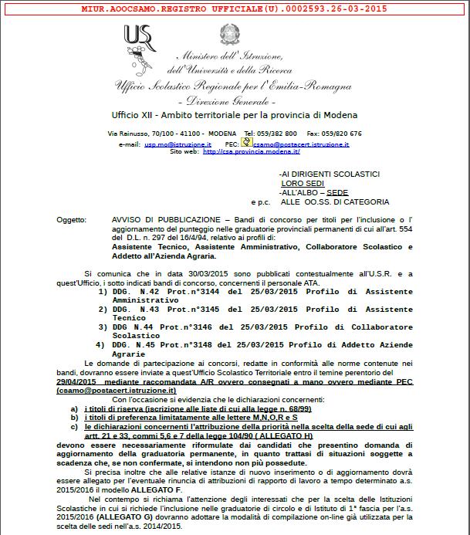

IL DIRIGENTE
Silvia Menabue

Firma autografa sostituita a mezzo stampa ai sensi dell’art. 3, comma 2 del Decreto Legislativo n. 39/1993.

ATA/FG

